ZRCADLO 43 Rok vydání 2006
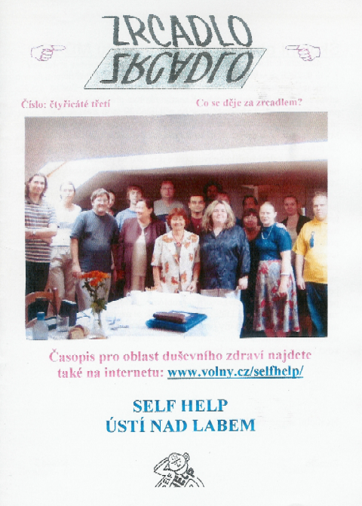
Obsah:
Esej01 "Školení pacientských advokátů" je statí od Mgr.Barbory Gecové z občanského sdružení Kolumbus, nové přispěvatelky do našeho časopisu.
Esej02 "Vyznání" je básní od Anny Kachlíkové z občanského sdružení Kolumbus, stálé přispěvatelky do našeho časopisu.
Esej03 "Dětská duše" je zamyšlením od nové přispěvatelky do našeho časopisu pod pseudonymem Polyana.
Esej04 "Doplatky za léky" je článkem od Mgr.Jitky Styblíkové z občanského sdružení VIDA - centra Praha, stálé přispěvatelky do našeho časopisu.
Esej05 "Hustý dým" je básní od Jana Dvořáka, stálého přispěvatele z Fokusu Ústí nad Labem.
Mgr. Barbora Gecová a Blanka Chválová
Školení pacientských advokátů
Ve dnech 7. a 8. 9. 2006 se V Praze konalo školení MDAC (Mental Disablility Advocacy Center) vedené konzultantem Michaelem Bayem z Centra advokacie duševně postižených z Kanady. Školení probíhalo v Praze 6 v penzionu "Paťanka" a zúčastnilo se ho přibližně dvacet osob z občanského sdružení Kolumbus, dále pracovníci MDAC z Brna, MUDr. Marcela Barová z ODOSu (Open the Doors, Open Zour Heart) SR, též právnička Mgr.EtMgr. Lucie Rybová a Hynek Gája. Atmosféra setkání byla příjemná. Za velice zdrařilou považujeme příručku na podporu klienta pri naši práci s pacienty. Musíme též vyzvednout odbornost překladatelek, které dané setkání tlumočily.
V Kanadě funguje pacientská advokacie již 40 let a pacienští advokáti jsou vedeni přímo pod Ministerstvem zdravotnictví, o což bychom měli usilovat též my. Za nejdůležitější považujeme výměnu zkušeností jaké máme ve srovnání s Kanadou. Jelikož se člověk nejvíce učí právě praxí, pracovali jsme ve skupinkách po 3 až 4 osobách a nacvičovali dané teoretické situace. Domníváme se, že naše řešení někdy překvapovalo a zároveň posilovalo ve vědomí, že to děláme nebo budeme dělat dobře. Je nutné například vědět, jakým způsobem vést hovor s klientem, kdy a jak hovor ukončit, co dělat s agresivním pacientem, jak zacházet s personálem, zda před ním hovořit o problémech pacienta, aby nebylo zneužito jeho soukromí. Důležité je též vědět, jak se nepřepracovat, že je nutné odpočívat, neboť i my jsme také nemocní a mohli bychom sami upadnout do nemoci. Cennou připomínkou je neslibovat nesplnitelné, i když jsme klientem tlačeni ke zdi.
Všichni si uvědomujeme, že tím, že pacientovi v léčebnách či ústavech pomáháme, může být terčem msty ze strany personálu. Jsou to drobné zákazy jako například, že je mu odmítnuta společná nebo soukromá vycházka, může to být i špatné zacházení s penězi pacienta. I na to je dobré být připraven. V celém projektu pacientských advokátů je nutno vzájemně se obohacovat ve vztahu advokát - právník a dotahovat věci do konce. Někdy však bloudíme v začarovaném kruhu a pomoc nemusí přijít. Snad takových negativních zkušeností bude co nejméně. Závěrem děkujeme za cenné informace.
Anna Kachlíková
V y z n á n í
Máš v očích letní chrpy i oblohu léta,

Tobě bych dala všechny krásy světa...

Pro Tebe šla bych v širou dál,

kdyby ses za to na mně pousmál...

Šla bych i nocí plnou hvězd,

na scestí bych se dala svést...

Za pohled lásky jediný,

já počítala bych hodiny,

kdybys byl daleko a já též...

Jen řekni, že mně... miluješ... !?
Polyana
Dětská duše
Znám jednu malou holčičku, která když se cítila sama a opuštěná, tak hrávala takovou hru. Představovala si svět, ve kterém směla úplně všechno.
Když se jí zachtělo, představila si jak jezdí na krásném a silném koni. Nebo když chtěla, podívala se lidem do hlavy a zkoumala na co myslí, o čem přemýšlejí nebo o čem sní. Když měla chuť, povídala si se skřítky v lese nebo s paní vod. Když jí bylo hodně smutno, tak se toulala po hvězdách a jiných planetách a na těchto cestách zažívala opravdu nevšední dobrodružství. Prostě její fantazie a představy byly opravdu pestré a nabízely velkou škálu možností a vše v tomto světě bylo pozitivní a s dobrým koncem. Není proto divu, že se jí často ani nechtělo vracet zpět do tohoto světa a mezi lidi, kteří ani netuší co všechno ukrývá malá dětská holčičí duše.
A tak když zase jednou zjistila, že je dospělým jen na obtíž, rozhodla se podniknout dobrodružnou výpravu do nitra svého srdce. Procházejíc labyrintem svého srdce i jeho jendotlivými komůrkami, někdy objeví jen odložené a již nepotřebné harampádí, jindy však úplné poklady. Obrázkové knihy z dalekých cest, knihy o životě v různých říších, o květinách, o zvířatech, příběhy lidí a jejich bájí, pověstí a vůbec - rozličných tajemství. V některých komůrkách nachází milující rodinu, která právě usedá ke slavnostní večeři, jinde zas nachází bílého pejska - věrného přítele, o kterém se jí zdávalo. V některých komůrkách jsou samé dobroty, jindy zas jsou plné hraček, světel a v té poslední - našla lásku, která ji obklopila. V této komůrce zůstala až do chvíle, než si uvědomila, že už není malou holčičkou, nýbrž dospělou ženou.
Mgr. Jitka Styblíková
Doplatky za léky
Vzhledem k novým úhradám léků jsme se rozhodli udělat si malý průzkum doplatků cen některách léků. V červnu 2006 jsme požádali vybrané lékárny o spolupráci při malém průzkumu doplatků. Výběr lékáren byl nahodilý, průzkum probíhal během června. Výsledky průzkumu jsou zpracovány do statistických tabulek a jsou zveřejněny jednak v tištěné formě časopisu Zrcadlo, jednak na našich webových stránkách www.vidacentrum.cz. Budou sloužit zejména pro orientaci doplatků cen léků nejen závislých na různých typech lékáren, ale také v různých regionech České republiky.
Celkem jsme měli v tabulce 19 léků, které se týkají lidí s duševním onemocněním. Bylo spolupracováno s 91 lékárnami v Čeké republice (kraj Vysočina 11, Středočeský kraj 22, hl.město Praha 34, Pardubický kraj 20, Jeseník a okolí 4), relevantních lékáren bylo 77, odmítnuti jsme byli v 8 lékárnách, dovolená byla ve 2 lékárnách a nevyplněny ceny léků ve 4 lékárnách.
Jan Dvořák
Hustý dým
Zase jedu odpoledním vlakem,

Hustý dým jde nad barákem.

Dým ten stoupá zjihle vzhůru,

Těším se s tebou na dlouhou tůru.

Už aby to zase bylo,

Počasí se nezkazilo.

Vidím jak hustý mrak ustupuje v dáli,

Snad by jste se nerozplakali.

Nad tím zlým to časem,

Chvátám za tvým hlasem.

Už jsem zase u Tebe,

Srdce mne už nezebe.

